タイトル：広島県府中市PRブース出展のお知らせ
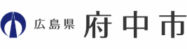
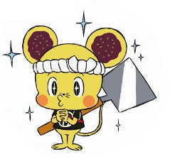

３月14日のホームゲームにて、広島県府中市PRブースが出展されます！
本ブースでは、府中市特産品の府中味噌を中心とした物品販売や、フリーズドライ味噌汁積み上げゲームを実施します！！
当日はマスコットキャラクターの“みんちゅー”も登場予定！

府中市の魅力が詰まったブースにぜひお立ち寄りください！

実施時間
11時30分～キックオフまで
実施場所
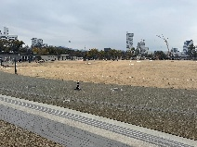
エディオンピースウイング広島 芝生広場

実施内容

- 府中市特産品販売
味噌かりんとう（大） 〇〇円
味噌かりんとう（小） ○○円 画像
肉みそ ○○円 画像3つ
府中味噌ラーメン（黒）○○円 画像１つ
府中味噌ラーメン（白）○○円 画像１つ
味噌のパック ○○円 画像３つ
フリーズドライ味噌汁 ○○円 画像１つ

- フリーズドライの味噌汁積み上げゲーム
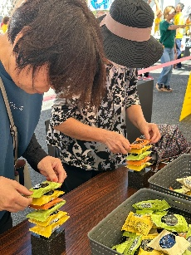

- 府中市マスコットキャラクターとの写真撮影、パネル写真撮影
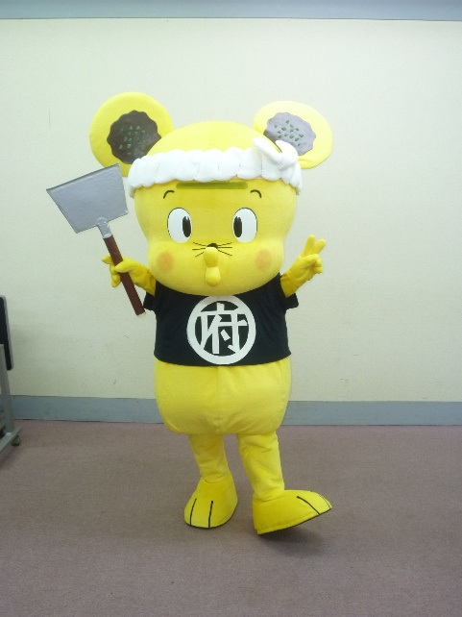

府中市マスコットキャラクター
みんちゅー

